黑龙江农业职业技术学院高职扩招志愿填报通知
一、招生计划：2020年高职扩招计划4000人。
序号 | 专业名称 | 学制 | 招生总数 | 生源类别 |  |  |  | 收费标准
 |  |  |  | 高中阶段教育学校毕业生 | 退役军人 | 下岗失业人员、农民工、新型职业农民、在岗职工等 | 在职基层卫生技术人员
01 | 植物保护与检疫技术 | 3 | 530 | 70 | 40 | 420 | 0 | 0
02 | 作物生产技术 | 3 | 500 | 70 | 40 | 390 | 0 | 0
03 | 园艺技术 | 3 | 400 | 60 | 40 | 300 | 0 | 0
04 | 畜牧兽医 | 3 | 360 | 20 | 20 | 320 | 0 | 0
05 | 宠物临床诊疗技术 | 3 | 200 | 20 | 20 | 160 | 0 | 0
06 | 家政服务与管理 | 3 | 100 | 10 | 10 | 80 | 0 | 0
07 | 老年服务与管理 | 3 | 140 | 60 | 10 | 70 | 0 | 0
08 | 中医养生保健 | 3 | 370 | 20 | 40 | 310 | 0 | 0
09 | 园林技术 | 3 | 200 | 20 | 20 | 160 | 0 | 0
10 | 建筑室内设计 | 3 | 40 | 5 | 30 | 5 | 0 | 3000
11 | 建筑工程技术 | 3 | 100 | 15 | 70 | 15 | 0 | 3000
12 | 食品加工技术 | 3 | 60 | 15 | 30 | 15 | 0 | 3000
13 | 机电一体化技术 | 3 | 80 | 15 | 50 | 15 | 0 | 3000
14 | 无人机应用技术 | 3 | 100 | 10 | 70 | 20 | 0 | 3000
15 | 汽车检测与维修技术 | 3 | 60 | 20 | 30 | 10 | 0 | 3000
16 | 新能源汽车技术 | 3 | 70 | 10 | 50 | 10 | 0 | 3000
17 | 计算机网络技术 | 3 | 210 | 15 | 180 | 15 | 0 | 3000
18 | 会计 | 3 | 130 | 20 | 90 | 20 | 0 | 3000
19 | 市场营销 | 3 | 80 | 10 | 50 | 20 | 0 | 3000
20 | 电子商务 | 3 | 90 | 10 | 60 | 20 | 0 | 3000
21 | 物流管理 | 3 | 90 | 10 | 60 | 20 | 0 | 3000
22 | 酒店管理 | 3 | 50 | 15 | 20 | 15 | 0 | 3000
23 | 药品经营与管理 | 3 | 40 | 0 | 0 | 0 | 40 | 3000
 | 备注：生源类别为退役军人的考生学习序号为01-22的专业均免收学费。

二、录取原则：我院将严格按照省教育厅下达的分类别分专业招生计划按从高分到底分顺序录取，录满为止。
三、志愿填报时间：2020年11月9日至11月11日，每天系统开放时间为9:00至20:00。
四、填报志愿流程：
1、登录黑龙江招生考试信息港（https://www.lzk.hl.cn/）。
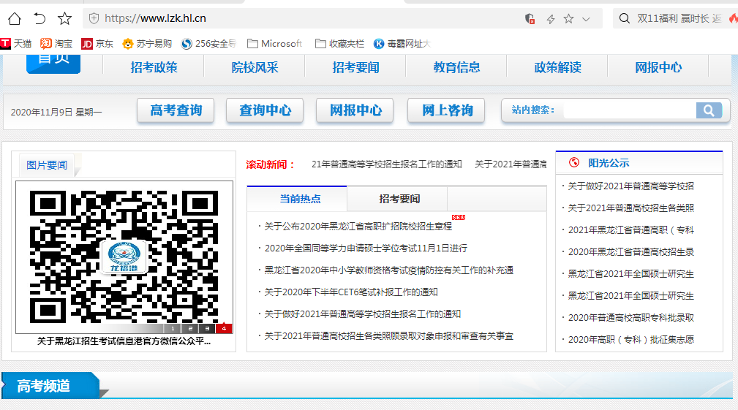
2、点击“网报中心”进入。
3、点击“2020年黑龙江省高职扩招报名入口”端口进入。
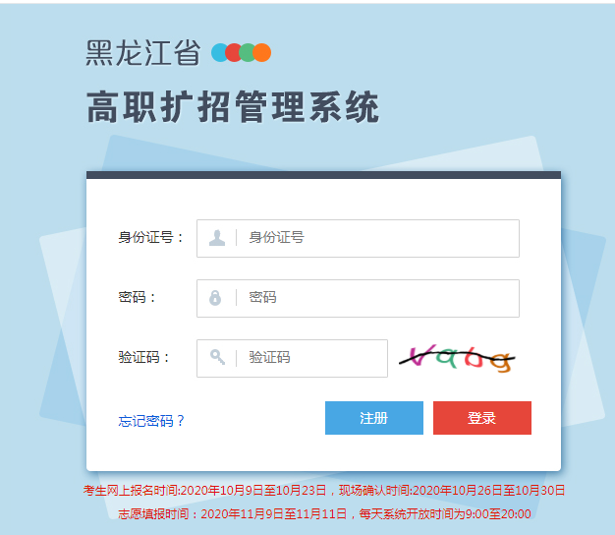
- 凭身份证号和报名时设定的密码登录
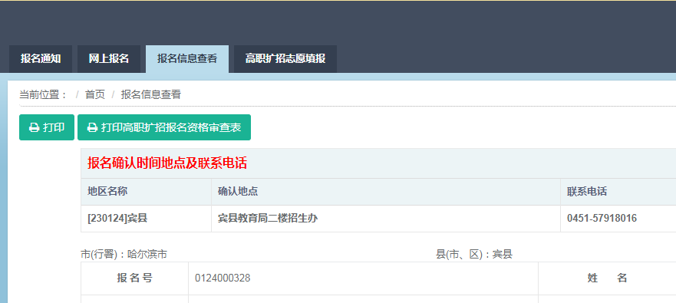
5、点击“高职扩招志愿填报”专栏，选择黑龙江农业职业技术学院（代码：12725）
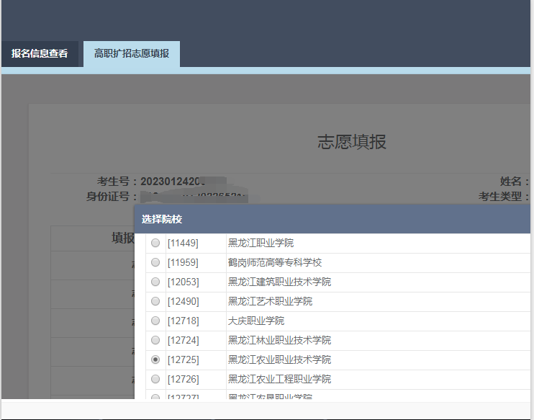
6、填报专业志愿，按想学顺序安排专业位次，最后“是否服从调剂”栏选择“是”或者“否”。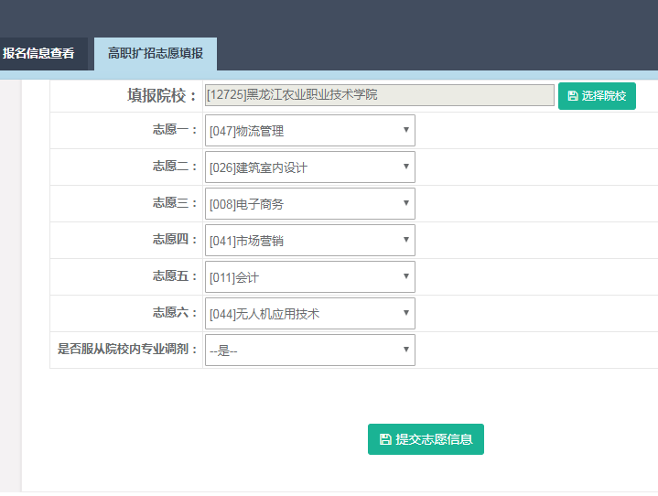
7、点击“提交志愿信息”，完成志愿填报
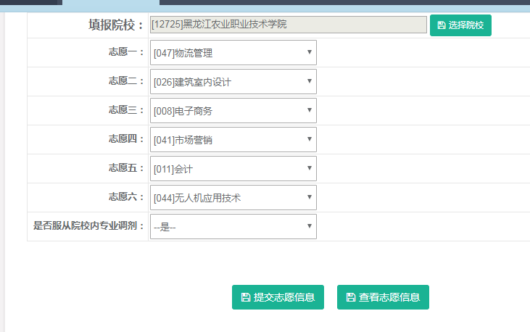
8、点击“查看志愿信息”，确认无误，完成志愿填报。
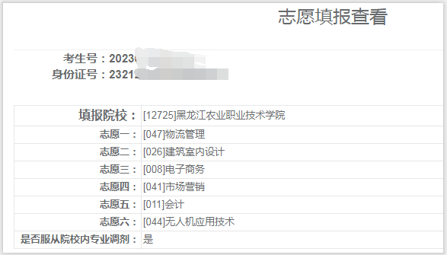
五、志愿修改
1、正常登陆后，点击“高职扩招志愿填报”，点击“已阅读，开始志愿填报”。
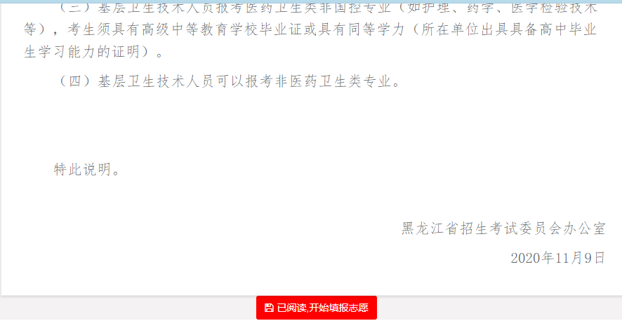

2、进入志愿填报界面
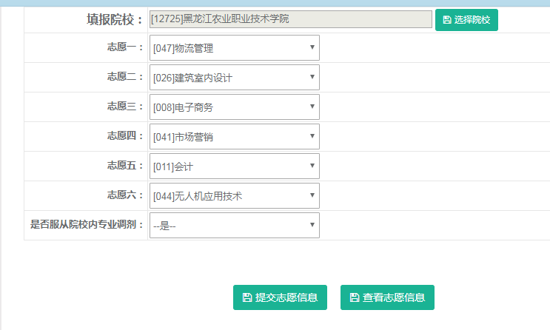
3、点击“查看志愿信息”。
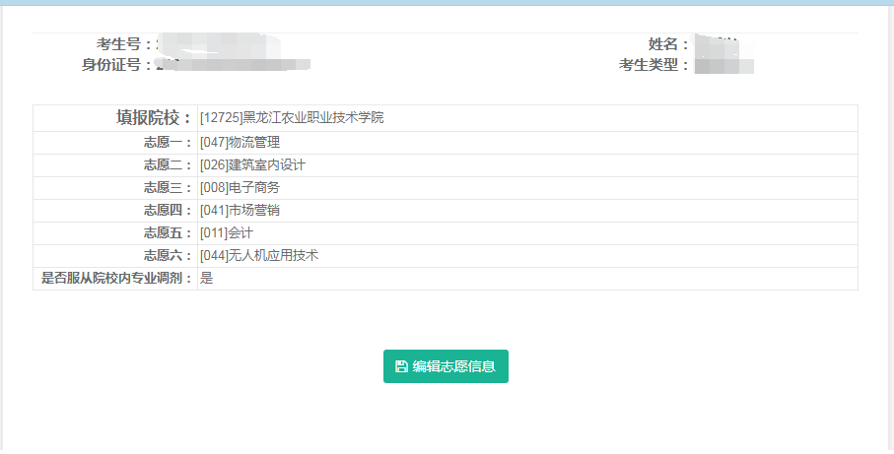
4、点击“编辑志愿信息”。进入界面，从新选择专业后，点击“提交志愿信息”。
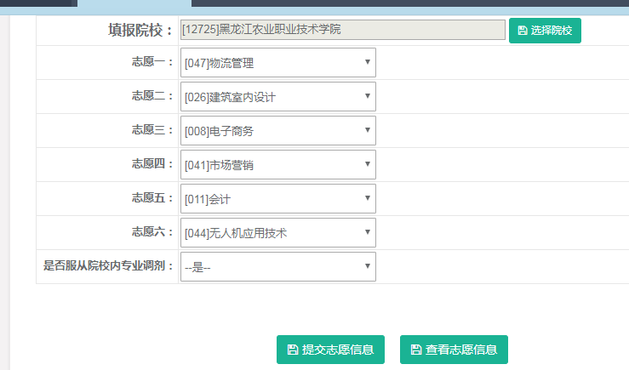

黑龙江农业职业技术学院
2020年11月9日

